Внеклассное интегрированное мероприятие "Математические старты" (математика + физкультура)
Цели:
- развитие интереса к предмету математика;
- снятие физического и психологического переутомления, стресса;
- воспитание чувства товарищества, взаимопомощи.
Ход занятия:
Вступительное слово ведущего:
“Ребята, а вы любите путешествовать? А на каком виде транспорта можно путешествовать? Сегодня нам в путешествии будет помогать математика. Но в любом путешествии важны такие качества, как сила, выносливость, ловкость внимание, поэтому нам сегодня в путешествии будет помогать физкультура.
Давайте все вместе отправимся в путешествие на веселом паровозике, а для этого нужно привести в движение колеса.
- Если я подниму вверх правую руку, тогда девочки кричат “Чух – чух – чух”
- Если я подниму вверх левую руку, тогда мальчики кричат “чух – чух – чух”
- Если я подниму вверх обе руки, тогда все вместе громко кричим “Ту – ту”
Итак, мы отправляемся в путь!”.
Станция “спортивная”
В конкурсе участвуют команды по 6 человек. По одному ребята добегают до своего задания (задания на плакатах крепятся на стены в спортивном зале), находят одну букву на координатном луче по ее координате и записывают ее. В результате получается слово. Оценивается скорость и правильность.
Задание для первой команды (регата)
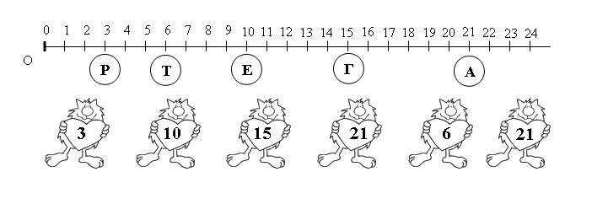
Задание для второй команды (коньки)
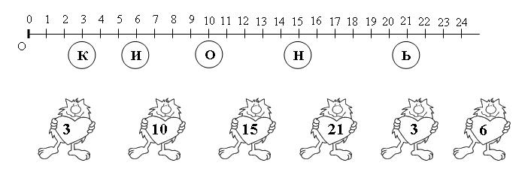
Задание для третьей команды (гребля)
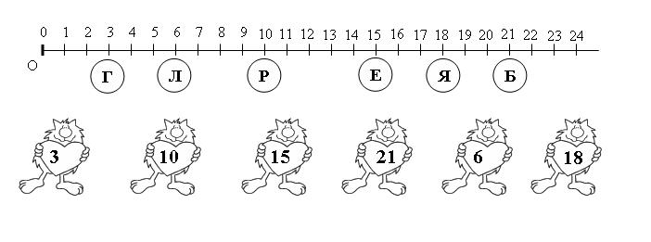
Станция загадочная (лото)
Участвуют команды по 6 человек. Решая примеры, ребята по ответу выбирают картинку из предложенных, с обратной стороны картинки записано уравнение. Каждый из участников решает свое уравнение, получает ответ и кладет свою картинку на поле, на то место, где записан его ответ. В результате участия всех ребят команды получается полное изображение.
Оценивается скорость и качество выполнения задания.
Фрагменты изображения
(фрагмент 1
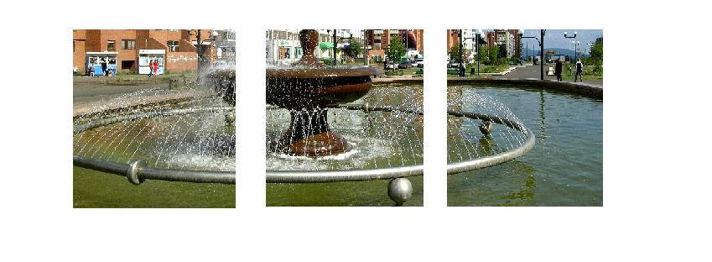
, фрагмент 2)
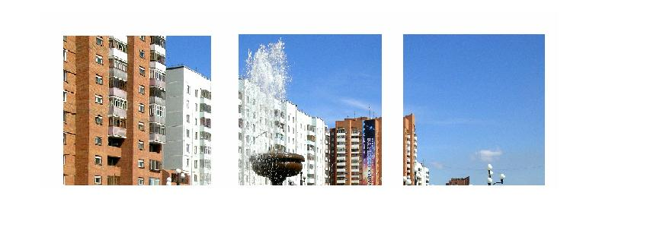
Полное изображение
Уравнения для фрагментов картинки:
2y + 3y + 15 = 105
2460 : 20 + х = 1541
2y + 4y + 40 = 160
170 : 10 + х = 954
(75 – х) + 14 = 49
120 – (х + 52) = 20
Станция космическая
В конкурсе участвуют команды по 6 человек. Каждый из них, добежав до своей ракеты,
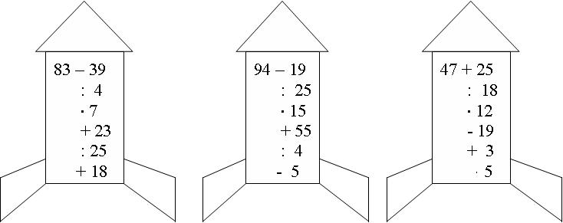
выполняет устно одно вычисление и записывает его. И так далее. Оценивается скорость и правильность вычислений.
Станция Фантазийная
В конкурсе участвуют команды по 6 человек. Ребятам показывается на 30 сек. образец модели,
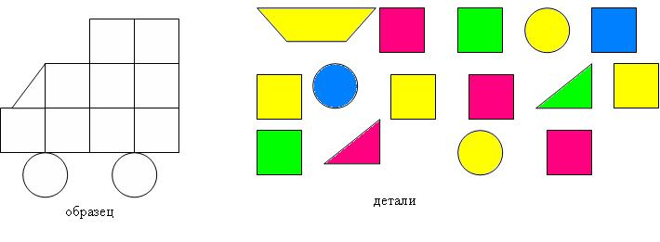
которую они должны будут собрать из предложенных учителем деталей и наклеить на чистый лист, по одному. (Оценивается скорость, правильность и аккуратность выполнения аппликации).
Станция грибная
В конкурсе участвуют по 2 человека из каждой команды, со связанными ногами. В ограниченной области пары собирают шишки (бруски, кубики, кегли). Оценивается скорость выполнения задания и количество собранных “грибов”.
Станция “Числовая” (вопросы для болельщиков)
Отгадайте, что за цифра?
- Маленькая, хвостатенькая, не лает, не кусает, а из класса в класс не пускает? (2)
- Что за цифра акробат? Если на голову встанет, ровно на 3 меньше станет? (9)
- Два кольца, но без конца, если я повернусь, то совсем не изменюсь. (8)
Блиц – вопросы:
- Сколько хвостов у 8 коров? (8)
- Сколько рогов у 4 коров? (8)
- Сколько ушей у 5 мышей? (10)
- Сколько ног у пяти коров? (20)
- Сколько хвостов у 40 ослов? (40)
- Сколько шин у 15 машин? (запасную не считать) (60)
- Во дворе были куры и овцы. У них 3 головы и 8 ног. Сколько было кур и сколько овец? (1 овца, 2 курицы).
Станция корабельная
В конкурсе участвуют команды по 6 человек. По одному ребята подбегают к своим корабликам
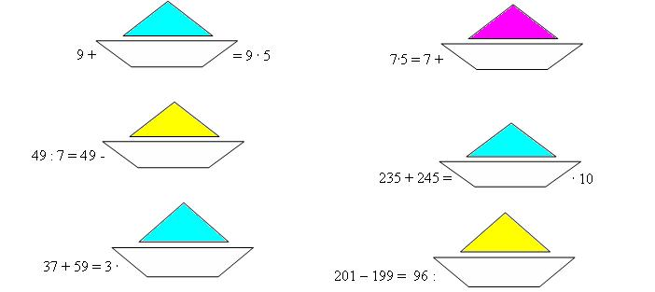
и в одном из них записывают угаданное число.
Станция лесная (сбор “шишек”)
Участвуют команды по 6 человек. По одному ребята подбегают к своей “полянке”, находят нужную “шишку” и кладут ее в командную корзинку.
“Шишки” – это числа, записанные на карточках. Ребята выбирают правильные дроби, среди правильных и неправильных.
В конце всех конкурсов жюри подсчитывает баллы, набранные командами, подводит итоги. Ребята награждаются грамотами и призами.

Моховская неполная средняя школа



2012-2013 учебный год

